Министерство образования Республики Мордовия

Государственное бюджетное образовательное учреждение
Республики Мордовия дополнительного образования детей
«Республиканский Центр дополнительного образования детей»

Республиканский конкурс на знание истории государственной символики
Российской Федерации

Номинация «Исследовательская работа»

Тема работы: Герб Российской Федерации

Подготовил:
Асаинова Сумая Касимовна
учащийся 9 класса
МБОУ «Белозерьевская средняя
общеобразовательная школа»
Республика Мордовия
Ромодановской район
с. Белозерье, ул. Центральная, 2
Руководитель:
Манерова Равиля Сайяфовна
учитель истории
МБОУ «Белозерьевская СОШ»
ул. Центральная, 2
431614
Контактный телефон:
8834382-74-25

Введение

- Определение «Герб»

- Происхождение гербов

- Герб Российской Федерации

- «История российского герба с XV- начала XX. вв.»

Заключение

Литература

Введение
Актуальность исследования: на данном этапе развития российского общества важной задачей становится воспитание гражданина России, способного к возрождению, сохранению и приумножению славы своего Отечества, ценностей культуры, нравственности.
Новизна исследования состоит в осмыслении воздействия символики на восприятие ее подростками посредством складывания определенного социально-политического, психологического, духовно-нравственного состояния общества, становления нового качества его внутреннего статуса, воспитания патриотизма, других гражданских качеств личности, возрождения культурно-исторических традиций народа России, нашедших отражение в государственной символике.
Объектом исследования является государственная символика Российской Федерации – Герб Российской Федерации.
Предметом исследования является история, смысл и значение государственного символа Российской Федерации - герба.
Основной целью работы является: привлечение внимания подростков и молодежи к истории и ценностям отечественной культуры, развитии патриотических, гражданских и нравственных чувств, изучение исторической памяти привлечение к изучению богатого наследия ярких личностей соотечественников.
Гипотеза исследования: Государственный Герб РФ является символом объединения судеб России, олицетворяет традиции народа, его общность, то есть те обычаи и особенности, которые позволяют нации быть сильной, нравственно чистой и верящей в свое будущее.
Цель и гипотеза исследования определили следующие задачи исследования:
- изучить историческую, художественную и публицистическую литературу по проблеме;
- изучить статьи Конституции Российской Федерации;
- Воссоздать историю создания герба и принятия его государственным символом;
- Сопоставить различные значения гербов России;
- сделать выводы.
Базой исследования является Конституция Российской Федерации; исторические, литературные документы и исследования; художественная и публицистическая литература. Электронные ресурсы сети интернет.
Практическая значимость исследовательской работы заключается в том, что ее можно применить на уроках Отечественной истории и права, на уроках обществознания для воспитания патриотизма и других важных гражданских качеств личности подростков.

- Определение «Герб»
Работая с дополнительной литературой, я нашла следующие определения слова «герб»:
-герб – «род щита, с изображением на нем знаков, присвоенных государству, городу, дворянскому роду».
-герб – официальная эмблема государства, изображаемая на печатях, бланках государственных органов, денежных знаках и т. п. Часто является составной частью государственного флага. Государственный герб принимается особым законом или описывается в конституции государства.
-герб (польск. herb, от нем. Erbe – наследство), эмблема, наследственный отличительный знак, сочетание фигур и предметов, которым придаётся символическое значение, выражающее исторические традиции владельца.
-герб офиц. эмблема государства, изображаемая на печатях, бланках гос. органов, ден. знаках и т.п. Часто является составной частью гос. флага.
-герб – это «эмблема государства, города, сословия, рода, изображаемая на флагах, монетах, печатях, государственных и других документах».
Определения схожи, но мне наиболее понравилось определение второе, так как оно полнее раскрывает данное слово.

- Происхождение гербов
Историки считают, что герб восходит к древнейшим культовым символам – тотемам. Эмблемы и символы городов, государств, отдельных родов известны уже в древнем Шумере (3-е тысячелетие до нашей эры), Египте, Греции и Риме. Гербом шумерских городов был орёл с львиной головой, Египта – змея (кобра), Персии и Рима – орел. Уже в гомеровских «Илиаде» и «Одиссее» говорится о личных эмблемах героев. Такие же эмблемы реальных исторических личностей упоминаются в греческих и римских трудах, нередко их находят при раскопках. Имели свои личные знаки и ремесленники. Более сложные знаки гербового типа характерны для правителей (царей) эллинистической поры, в том числе городов – государств этой эпохи, они чеканились на монетах. Но отличие их от гербов в современном понимании в том, что они не наследовались, а принадлежали конкретному историческому лицу, городу, государству.
Сложный герб, составленный по правилам геральдики, появился в Европе в раннее средневековье (XI -XII века). К XV веку право утверждать гербы становится правом монархов. Формируются несколько разновидностей гербов: государственные, городские, корпоративные, родовые.
С развитием абсолютизма гербам придавалось все более важное значение, и их применение строго регламентировалось. Самовольное присвоение гербов строго каралось. С появлением орденов многие гербы дополняются орденскими знаками. На старинном гербе Великобритании до сих пор можно видеть знаки ордена Подвязки, российский двуглавый орел носил Андреевскую цепь, датский орден Слона помещен на гербе, герб современной Франции носит знак ордена Почетного Легиона и др.
Гербы размещались не только на оружии, но и на зданиях (обычно над парадным входом), на экипажах, на утвари и убранстве помещений, мебели, посуде. Герб изображался на фамильных гробницах и склепах, на книгах, на принадлежавших фамилии картинах. Герб изображался на печатях, которыми скреплялись важные документы, письма. Важную роль играли гербы при чеканке монет.
- Герб Российской Федерации
Пусть крепнет от моря до моря
Двуглавого сила орла!
Пусть вечно на вольном просторе
Россия стоит как скала!
Пусть высится гордо и смело
Над нею трехцветный наш флаг.

Герб России мы видим часто. Он изображен на всех важных документах: на паспорте гражданина России, свидетельстве о рождении, аттестате об окончании школы, вузовском дипломе, правительственных наградах, космических кораблях, а отдельные его элементы – на монетах. Рассмотрим его внимательно.
Золотой двуглавый орел изображен на фоне щита красного цвета. Правой лапой орел сжимает скипетр. В его левой лапе – держава. Над головами орла, короны. Крылья орла похожи на солнечные лучи, а сама золотая птица – на солнце. На груди орла помещен красный щит с изображением всадника. Это святой Георгий Победоносец, сидящий на белом коне. За его плечами развевается синий плащ, в правой руке у него серебряное копье, которое помогло ему победить дракона. Ужасный черный змей – это символ зла. Он повержен героем, верный конь воина топчет дракона копытами.
Основным элементом герба России является двуглавый орел, он, взмывающий над страной на своих мощных крыльях, более четырех столетий олицетворял нашу державу. Немного найдется в мире таких долговечных гербов! Двуглавый орел – главный элемент герба Российской федерации.
В России герб является наиболее старшим по возрасту государственным символом. Впервые двуглавый орел появляется на нашем гербе при Иване III во второй половине XV века.
Проанализировав дополнительную литературу, я выяснила историю происхождения герба Российской Федерации и составила хронологическую таблицу «История российского герба в XV-XX вв» (Приложение №1 )
«История российского герба с XV- нач. XX. вв.»
Год/ правление | Изменение российского герба | Приложение №1 (номер рисунка)
Иван III (1497 г) | изображение двуглавого орла на государственной печати | 1
Василий III (1505-1533) | у орла меняется форма корон - они теперь не западные, королевские, а русские, царские.
конец 1530-х | орла стали изображать более хищным: с раскрытым клювом и высунутым языком (вооруженный орёл)
Иван IV(1548-1584) | изображение двуглавого орла соединяется с древним княжеским символом Москвы – всадником, поражающим змея. | 2
Федор Иванович(1584-1587) | между коронованными головами двуглавого орла появляется знак страстей Христовых: так называемый голгофский крест | 3
Алексей Михайлович (1645-1676) | В герб были введены три короны, представляющие три покоренных царства – Казанское, Астраханское и Сибирское, с 1654 г. у орла в лапах появляются скипетр и держава. Орел стал изображаться с распростертыми крыльями. | 4
Петр I (1689-1725) | короны орла заменяет императорскими и дает орлу цепь ордена Святого Андрея Первозванного. | 5
Екатерина I (1725-1727) | С 1927 всадник на щитке орла в государственных документах называется Георгием Победоносцем. При Екатерине I орел на гербе стал черным на желтом фоне, а всадник на красном поле. На шее орла была помещена цепь ордена Андрея Первозванного. | 5
1730г | в утвержденном рисунке герба в описании всадник назван святым Георгием Победоносцем.
Павел I (1796-1801) | появился мальтийский крест и корона | 6
Александр I (1801-1825) | восстановил петровское изображение орла, но с крыльями, не слегка приподнятыми кверху, простертыми горизонтально. Но это было воспринято отрицательно, и поэтому новации допускались лишь при изображении на монетах, гербовой бумаге, а гербовая печать оставалось неизменной.
Середина XIX века(Николай I- Александр II) | «ездец» на щите был повернут влево, а на крыльях орла появились восемь титульной гербов | 7
На рубеже XIX-XX века.(Александр III- Николай II) | представлены почти все элементы полного герба | 8
1917 г. (после Февральской революции) | После Февральской революции 1917 г. Временное правительство сохранило лишь двуглавого орла как государственную эмблему, но орел изображался с опущенными крыльями. Орел на гербе лишился всех атрибутов императорской власти, в том числе и щитка с Георгием Победоносцем. Под орлом, в картуше (в овале), помещалось изображение здания Таврического дворца в котором заседала Государственная дума. | 9
1993 г | Принятием конституции 1993 государственным гербом Российской Федерации стал императорский орел с коронами, скипетром и державой. В качестве герба с изменениями принято изображение времен Александра II. | 10

Из составленной таблицы видно, российский герб претерпел множество изменений с момента его появления. Исходя из этого можно сделать вывод, что государственный герб отражает определенный исторический этап развития общества, что он соответствует идеологическим, политическим и религиозным основам государства.
Современный герб Российской Федерации не похож ни на герб Российской империи, ни на гербы СССР или РСФСР, но частично несет в себе их образы и символы. В период Советской власти (с 1917 по 1991 гг.) государственный герб представлял собой серп и молот на земном шаре, изображенном в лучах солнца и обрамленном колосьями, с надписью на языках союзных республик: «Пролетарии всех стран, соединяйтесь!», наверху герба – пятиконечная звезда. Герб СССР был насыщен символикой выражающей основные идеи советской власти. (Приложение №2).
В современной России в качестве герба с изменениями принято изображение времен Александра II. .В Федеральном конституционном законе «О государственном гербе Российской Федерации», принятом Государственной Думой 8 декабря 2000, дается следующее описание государственного герба РФ.

Приложение №1
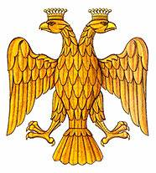
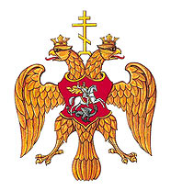
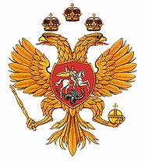
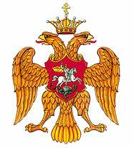
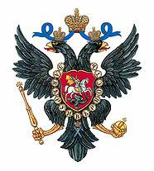
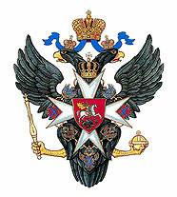
- Герб Московского царства при Иване III.

2. Герб российского государства в царствование Ивана IV

3. Герб Российского государства в начале XVII века.
4. Герб Российского государства в царствование Алексея Михайловича.

5. Герб Российской империи в XVIII века.
6. Герб Российской империи при Павле I

Герб России
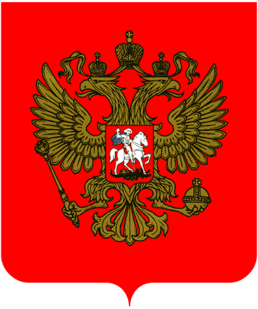

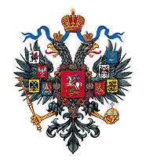
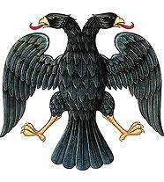
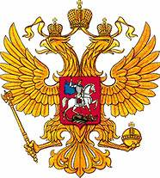
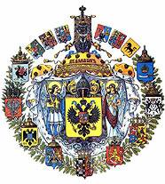
9. Герб России в 1917 г.
10. Герб Российской Федерации в 1993г.
7. Герб Российской империи в середине XIX века

8. Герб Российской империи

Приложение №2
Герб СССР

